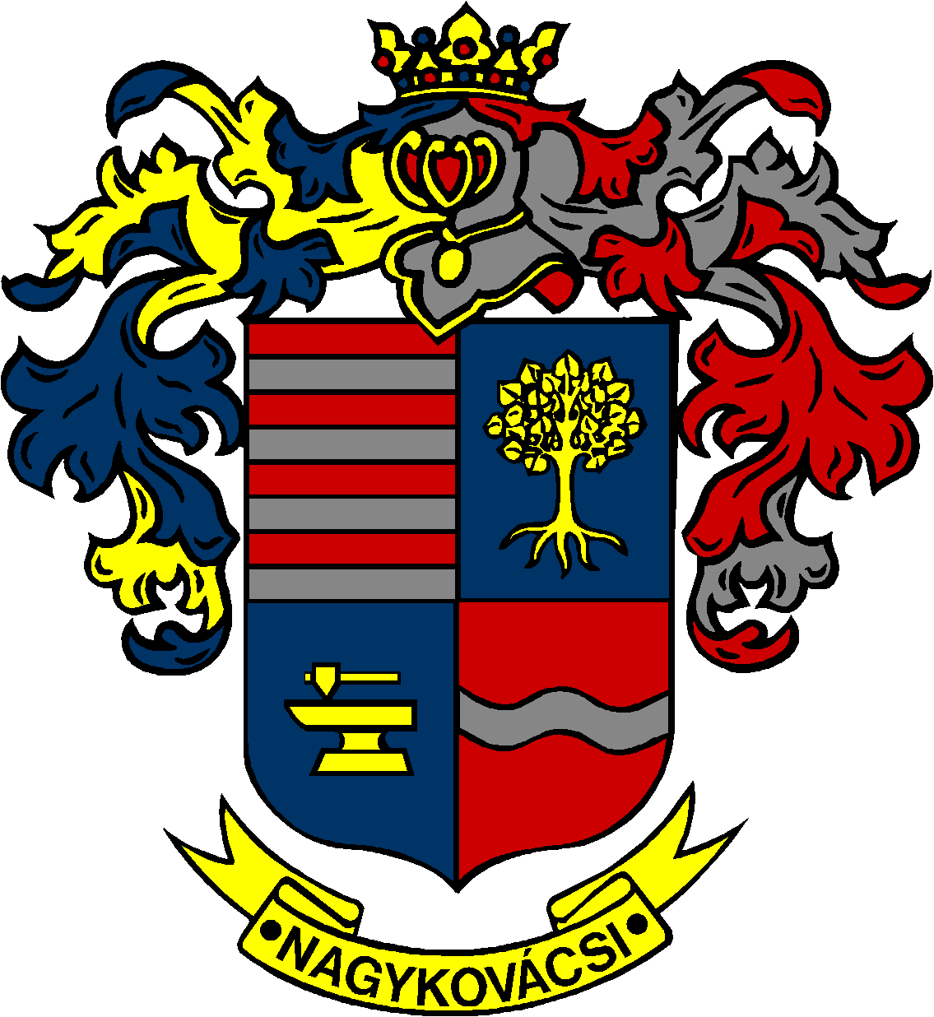

NAGYKOVÁCSI NAGYKÖZSÉG ÖNKORMÁNYZAT
PÉNZÜGYI ÉS TELEPÜLÉSFEJLESZTÉSI BIZOTTSÁG

ELNÖKE

MEGHÍVÓ
Nagykovácsi Nagyközség Önkormányzatának
Pénzügyi és településfejlesztési bizottsága ülésére

Az ülés helye: Öregiskola Közösségi Ház és Könyvtár
Időpontja: 2017. október 16. (hétfő) 18 óra

Napirend:
Nyílt ülés:
- Döntés Nagykovácsi Nagyközség Önkormányzata 2018-2032. évekre szóló gördülő fejlesztési tervének elfogadásáról E – 117
Előterjesztő: Kiszelné Mohos Katalin polgármester
Előadó: dr. Visnyay Noémi osztályvezető
Tárgyalja: PB

- Döntés Nagykovácsi Nagyközség Helyi Építési Szabályzatának (HÉSz) módosítása a Budapesti Amerikai Nemzetközi Iskola 920/117 hrsz. területe és a 0125/10 hrsz. földút közötti területre c. tervdokumentáció Partnerségi egyeztetési szakaszának lezárásáról E – 119
Előterjesztő neve: Kiszelné Mohos Katalin polgármester
Előadó neve: Györgyi Zoltán főépítész
Tárgyalja: PB

- Döntés tulajdonosi hozzájárulás megadásáról E – 118
Előterjesztő: Kiszelné Mohos Katalin polgármester
Előadó: dr. Visnyay Noémi osztályvezető
Tárgyalja: PB, OKB

- Döntés a DMRV Zrt-vel kötendő használati díjra vonatkozó megállapodásról E – 121
Előterjesztő: Kiszelné Mohos Katalin polgármester
Előadó: dr. Visnyay Noémi osztályvezető
Tárgyalja: PB
Az előterjesztés később kerül kiküldésre.

Zárt ülés:
- Döntés a Kurt Ismail által képviselt Rolitext Kft. ingatlanvásárlási és ingatlanbérleti kérelméről E – 116
Előterjesztő: Kiszelné Mohos Katalin polgármester
Előadó: dr. Halmosi-Rokaj Odett aljegyző
Tárgyalja: PB

Nagykovácsi, 2017. október 12.
Tegzes Endre sk.
elnök

